Actividades Sugeridas
OBJETIVOS DE APRENDIZAJE OA_12-OA_16 | DESCRIPCIÓN DE LA ACTIVIDAD
Reconocer sus principales derechos en situaciones de la vida cotidiana, como el derecho a la educación, a contar con alimentación, vivienda, recreo y servicios médicos adecuados, a expresarse, a ser protegido contra el abandono y la crueldad, y a no trabajar antes de la edad apropiada; y dar ejemplos de cómo se pueden ejercer y proteger esos derechos.  Resolver conflictos, aplicando estrategias como determinar la causa del problema, proponer posibles soluciones, dialogar, buscar un punto de vista común y votar, entre otras, demostrando respeto y empatía por las partes involucradas para mejorar la convivencia en el curso y en la comunidad escolar  PENSAMIENTO CRÍTICO Formular y responder preguntas con relación al pasado, el presente y el entorno geográfico. (OA g) Formular opiniones fundamentadas. (OA h)  COMUNICACIÓN Presentar, en forma visual, oral y escrita, temas estudiados en el nivel. (OA j) | Formas de evitar accidentes y resolver conflictos  12.  El docente entrega a los estudiantes una hoja con distintas secuencias, similar al modelo que se muestra más abajo, y les da las siguientes instrucciones:  › Cada secuencia representa algún tipo de conflicto. En los dos primeros cuadros de cada secuencia, deben realizar un dibujo que represente la situación descrita.  › En el tercer recuadro inferior, deben inventar un final con una solución del conflicto y relatarlo brevemente. En el cuadro superior, deben dibujar su final.  › Finalmente, responden las pregunta que se encuentran bajo cada secuencia.  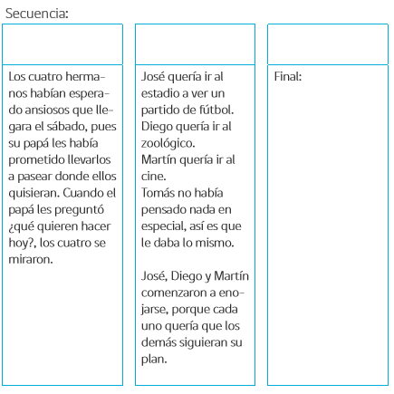  ¿Qué actitudes era necesario que tuvieran los hermanos para resolver el conflicto? ¿Cuál cree usted que era la mayor dificultad? ¿Qué pasaría en esta situación si no hubiera diálogo?  ! Observaciones al docente: El OA 2 apunta a que los estudiantes tomen conciencia de cómo los niños también gozan de derechos que pueden ejercer en su vida cotidiana, los cuales deben ser respetados y protegidos. Además, resulta relevante que identifiquen conflictos y los resuelvan mediante la planificación de estrategias específicas (OA 6), de manera que puedan dar soluciones concretas y efectivas a problemas que puedan darse en su entorno. Con relación a la actividad 7, es importante guiar a los estudiantes a que detecten todas las señales de alerta de la situación expuesta, y que no se queden solo en un derecho.

